ann0 rotariano 2013 – 2014 BOLLETTINO n. 32

“ L’amicizia e’ stata la roccia sulla quale e’ stato costruito il rotary.

la tolleranza e’ cio’ che lo tiene unito”

paul harris

Presidente  Chiara Maria Luisa Radaelli  E-mail: chiara.radaelli@yahoo.it  Segretario  Nicoletta Bonato  E-mail: farmaciabonato@federfarma.lecco.it  Prefetto  DanieleTentori  E-mail: daniele.tentori@tentori.ch  Tesoriere  Luca Bertarini  E-mail: lucabertarini@libero.it  Presidente Incoming  Vincenzo Caricari  E-mail: capo@abisolanti.it  Riunioni  “Il Griso”  Via Provinciale 51 - Malgrate  Conviviale  Ultimo giovedì del mese ore 20.00  Altri giovedì del mese ore 19.00  Primo giovedì del mese serata riservata ai soci  COMUNICAZIONI DALLA  SEGRETERIA  COMUNICAZIONI DAL DISTRETTO  eventi distrettuali  RIUNIONI ROTARY club  gruppo adda
  Commissioni:
  Amministrazione del Club
  Presidente Giancarlo Alderighi
  Luca Bertarini – Nicoletta Bonato – Chiara Maria Luisa Radaelli – Daniele Tentori
  Progetti
  Presidente Marco Cariboni
  Martino Radaelli – Elena Vaccheri – Leonardo Oreste Valsecchi
  Effettivo
  Presidente Vincenzo Caricari
  Stefano Artese – Nicoletta Bonato –
  Gianfranco Magni
  Rotary Foundation
  Presidente Massimo Dell’Oro
  Franca Alessio - Ruggero Rivolta – Anna Rusconi – Cristina Spoto
  Pubbliche Relazioni
  Presidente : Nicoletta Iedà
  Paolo Airoldi – Mario Buizza - Bruno Colombo – Luca Zorzi
  Responsabile Rapporti con i Club
  Giuliana Valagussa
  Istruttore del club
  Giancarlo Alderighi
  Responsabile Nuove Generazioni
  Maurizio Biondi
  GIOVEDI’ 10 APRILE 2014
  Tema della serata : “Itinerari : ideare, girare e montare una
  trasmissione tv.”
  Relatori : Alessandro Rigamonti e Donato Moretti.
  SOCI PRESENTI: 10
  Giancarlo Alderighi, Maurizio Biondi*, Nicoletta Bonato, Vincenzo Caricari, , Massimo Dell’Oro, Gianfranco Magni, Chiara Maria Luisa Radaelli, Martino Radaelli, Daniele Tentori,
  OSPITI :Arianna Iacomino, Marco Trovato.
  RELAZIONE DELLA SERATA
  I relatori di questa sera sono gli autori del programma “Itinerari” in onda su Tele Unica TV.
  E partendo proprio da uno di questi Itinerari i relatori ,con un video, ci illustrano il percorso necessario alla realizzazione di ogni singola puntata.
  In questo esempio, una gita sul monte Magnodeno, si parte con : “Il giro completo”: Belledo - (Carbonera )Neguggio - Campo de Boi -vetta del Magnodeno - Sentiero didattico del CAI di Lecco - Rifugio Stoppani ( castagnata del CAI di Lecco ) - Campo de Boi- Santuario della Rovinata - Germanedo.
  Si prosegue con le interviste : ogni mercoledì gli Alpini di Maggianico organizzano il pranzo in vetta, si filmano i luoghi , le persone, , si riprendono alcune fasi della corsa della Runvinata.
  Poi si passa ai contenuti : descrizioni delle località paesaggistiche coinvolte nella puntata,per esempio Carbonera è una località boschiva sopra Belledo dove anticamente si produceva il carbone, Neguggio è uno splendido fazzoletto di terra con una vista magnifica su Lecco, Grigne e Resegone, il Santuario della Rovinata, il crotto degli alpini, i castagni di Campo de Boi con numerose baite e cascine con l’antico collegio per vacanze della Madonnina , per proseguire poi sulla vetta del Magnodeno, seguire il sentiero del CAI Lecco ed arrivare al rifugio Stoppani.
  Infine le interviste durante tutto il percorso, che svelano anche antiche tradizioni ormai perse.
  Per realizzare tutto questo occorre partire dal Format,, cioè un progetto produttivo usato per ideare e realizzare programmi d’intrattenimento della televisione.
  E’ uno schema con delle regole da rispettare per ogni puntata.
  La programmazione televisiva in Italia è in gran parte composta di format. Molti quiz, reality show e fiction che seguiamo ogni giorno sono format. E’ quindi un progetto di programma, un apparato di regole che determinano lo svolgersi del programma stesso.
  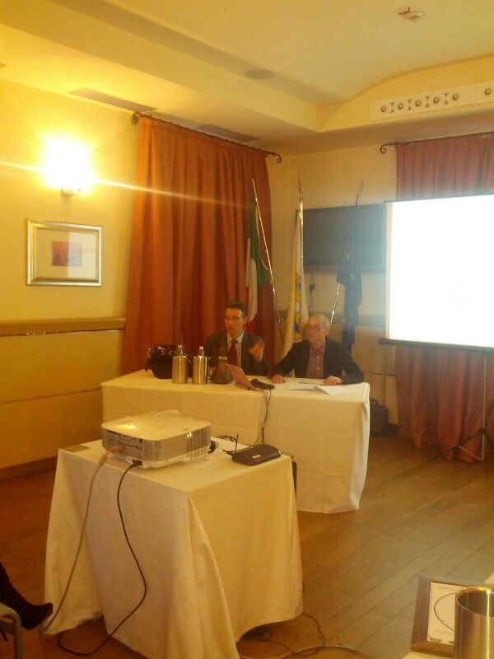
  I relatori della serata Donato Moretti e Alessandro Rigamonti
  Per esempio il format del programma Itinerari è formato da :
  Titolo : Itinerari- Spunti per il Week End.
  Idea : presentazione di percorsi a piedi, o in bicicletta. Montagna
  e Lago.
  Obiettivo : fornire proposte di idee per il week end, alla scoperta
  e alla valorizzazione del territorio.
  Periodicità messa in onda : settimanale.
  Emissione : Tele Unica Lecco e Tele Unica Sondrio.
  Numero puntate previste : xxxxx
  Durata : 15 minuti- 25 minuti
  Contenuti : il percorso,proposto per tappe, viene mostrato attraverso le bellezze naturali e paesaggistiche, e “ raccontato “ con l’approfondimento della storia e delle tradizioni del luogo, attraverso la conoscenza di monumenti storico architettonici, la rievocazione di ricordi e di pratiche della gente del posto.
  Specifiche Tecniche : “ Schede Tecniche “ del percorso, interviste, commenti audio, stand up di raccordo, immagini e musica. Coinvolgimento di associazioni che lavorano sul territorio.
  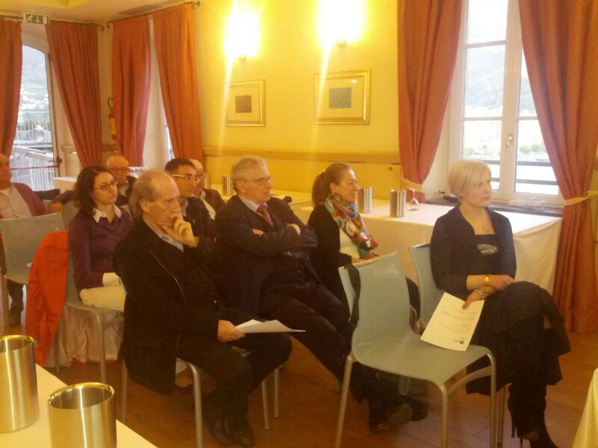
  Alcuni dei partecipanti alla serata
  RIUNIONI MESE DI APRILE
  15/04/14 | Pierino Penati  Viganò Brianza | 20.15 | Conviviale  Serata in Interclub con RC Colli Briantei  Tema della serata: “Vivere nel mondo dell’informazione”  Relatore: Mario Giordano
  17/04/14 | NH  Lecco | 20.00 | Conviviale  Serata in Interclub cpn RC Lecco Le Grigne e RC Lecco  Tema della serata: “II° edizione Progetto Salvacuore Rotary – Consegna defibrillatori”
  24/04/2014 | --.-- | -- | Riunione sospesa per ponte 25 Aprile
  I soci sono invitati a comunicare al Prefetto la presenza alle conviviali entro le ore 17.00 del lunedì precedenti
  Si invitano i Presidenti delle Commissioni a segnalare alla segreteria i nominativi dei soci presenti alle riunioni.
  L’annuario 2012-2013 del Distretto è disponibile “on line” nella sezione stampe di Ge.Ro. - Il link di accesso a Ge.Ro. è disponibile cliccando su: Ge.Ro. Gestionale Rotary Club disponibile a destra nella “home page” del
  sito distrettuale http://www.rotary2042.it
  In Ge.Ro. sarà possibile consultare anche l’elenco delle riunioni di tutti i club del Distretto.
  Le istruzioni per registrarsi e il numero RI, necessario per la registrazione, si possono richiedere alla segreteria del Club.
  La lettera del Governatore Sergio Orsolini, relativa al mese di Aprile 2014, è disponibile sul sito del distretto www.rotary2040.it e su quello del nostro Club:www.rotaryleccomanzoni.org
  PROSSIMI EVENTI DISTRETTUALI
  10-05-2014
  ASSEMBLEA DISTRETTUALE A.R. 2014-2015
  Piazza Litta, 2 Varese - Centro Congressi Villa Ponti - Sala Napoleonica
  24-05-2014
  CONGRESSO DISTRETTUALE A.R. 2013-2014
  Ore 8:30 - 17:30
  Auditorium La Casa dell' Economia - Via Tonale, 25/30 - Lecco
  09-06-2014
  PREMIO GAVIOLI A.R. 2013-2014
  Cinema Mexico, Via Savona, Milano, MI, Italia
  06.09.2014 7:00 pm - 10:00 pm
  27-06-2014
  PASSAGGIO DELLE CONSEGNE GOVERNATORI A.R. 2013-2014 E 2014-2015
  06.27.2014 7:00 pm - 10:00 pm
  Volandia Parco e Museo del Volo Malpensa, Somma Lombardo, VA, Italia
  * * * * *
  Rotary Club Lecco - Presidente Dott. Luigi Monolo
  lecco@rotary2040.it
  Conviviali:
  1° mercoledì del mese ore 20.00,2°,4° e 5° mercoledì ore 12,30:
  non conviviali:3° mercoledì ore 18.45.
  Hotel NH Pontevecchio- Lecco
  * * * * *
  Rotary Club Lecco Le Grigne - Presidente Avv. Anita Discacciati
  leccolegrigne@rotary2040.it
  Conviviali :
  3° o 4° giovedì ore 20.00
  non conviviali il 1°, 2°, 3°, 4° giovedì ore 19.00.
  Hotel NH Pontevecchio- Lecco
  * * * * *
  Rotary Club Colico - Presidente Dott. Salvatore Navarra
  colico@rotary2040.it
  Conviviali: tutti i venerdi
  Ristorante “Dai Goggia”
  V. Campera 1 – Colico LC
  * * * * *
  Rotary Club Sondrio –
  Conviviali:
  1°, 2°, 3° 4° martedì del mese
  Grand Hotel della Posta
  Piazza Garibaldi - Sondrio
  * * * * *
  Rotary Club Bormio Contea –
  Conviviali: IV sabato h. 20.00
  Non conviviali: I, II, III Sabato ore 18.30
  Hotel Balta Clementi
  Via Milano 46 – Bormio
  Rotaract Lecco
  www.rotaractlecco.it

